İLK KEZ WTF LİSANSI ÇIKARACAK SPORCU VE ANTRENÖRLERDEN İSTENEN BELGELER
1-Federasyonumuzun Halkbank Opera Şubesi TR57 0001 2009 4130 0053 0000 47 IBAN numarasına 50 $ yatırılacak ve dekontu gönderilecektir. (Açıklama kısmına Ad-Soyad WFT Lisansı Ücreti ibaresi yazdırılacaktır.)
2-Nüfus cüzdanı fotokopisi ve 1 adet fotoğraf gönderilecektir.
3-WTF tarafından zorunlu olan WAIVER belgesinin gerekli bölümü imzalanarak gönderilecektir. (18 yaşından büyük antrenör ve sporcular WAIVER belgesinin ortasında bulunan kutucuktaki gerekli yerleri dolduracaktır. 18 yaşından küçük sporcuların velisi ise WAIVER belgesin altında bulunan kutucuktaki gerekli yerleri dolduracaktır. Signature yazan kısma imza atılacak, Date yazan yere günün tarihi yazılacak, Print Name yazan yere ise imzayı atan kişinin adı yazılacak)
*WTF Lisansı çıkarmak için KUKKİWON DAN Belgesi çıkartma zorunluluğu WTF tarafından KALDIRILMIŞTIR.
WTF LİSANSINI VİZELEYECEK ANTRENÖR VE SPORCULARDAN İSTENEN BELGELER
1- Federasyonumuzun Halkbank Opera Şubesi TR57 0001 2009 4130 0053 0000 47 IBAN numarasına 50 $ yatırılacak ve dekontu gönderilecektir. (Açıklama kısmına Ad-Soyad WFT Lisansı Vize Ücreti ibaresi yazdırılacaktır.)
2- WTF tarafından zorunlu olan WAIVER belgesinin gerekli bölümü imzalanarak gönderilecektir. (18 yaşından büyük antrenör ve sporcular WAIWER belgesinin ortasında bulunan kutucuktaki gerekli yerleri dolduracaktır. 18 yaşından küçük sporcuların velisi ise WAIVER belgesinin altında bulunan kutucuktaki gerekli yerleri dolduracaktır. Signature yazan kısma imza atılacak, Date yazan yere günün tarihi yazılacak, Print Name yazan yere ise imzayı atan kişinin adı yazılacak)
*2016 yılı içinde Yurt dışında şampiyona ve turnuvalara katılmış olan antrenör ve sporcuların WAIVER Belgesini göndermelerine gerek yoktur.
WAIVER BELGESİ BİR ALT SAYFADA BULUNMAKTADIR !!!
ÖNEMLİ !!! (Yeni lisans çıkarma ve 2017 vize işlemlerinin tamamlanma süreci WTF’nin onay süresinin 7 gün olması nedeniyle 10 günü bulabilmektedir. Lütfen bunu dikkate alarak evraklarınızı ivedilikle gönderiniz)
ÖNEMLİ !!! Bütün evraklar kargo yoluyla gönderilecektir. Mail yoluyla ve faksla yapılacak başvuralar kabul edilmeyecektir.

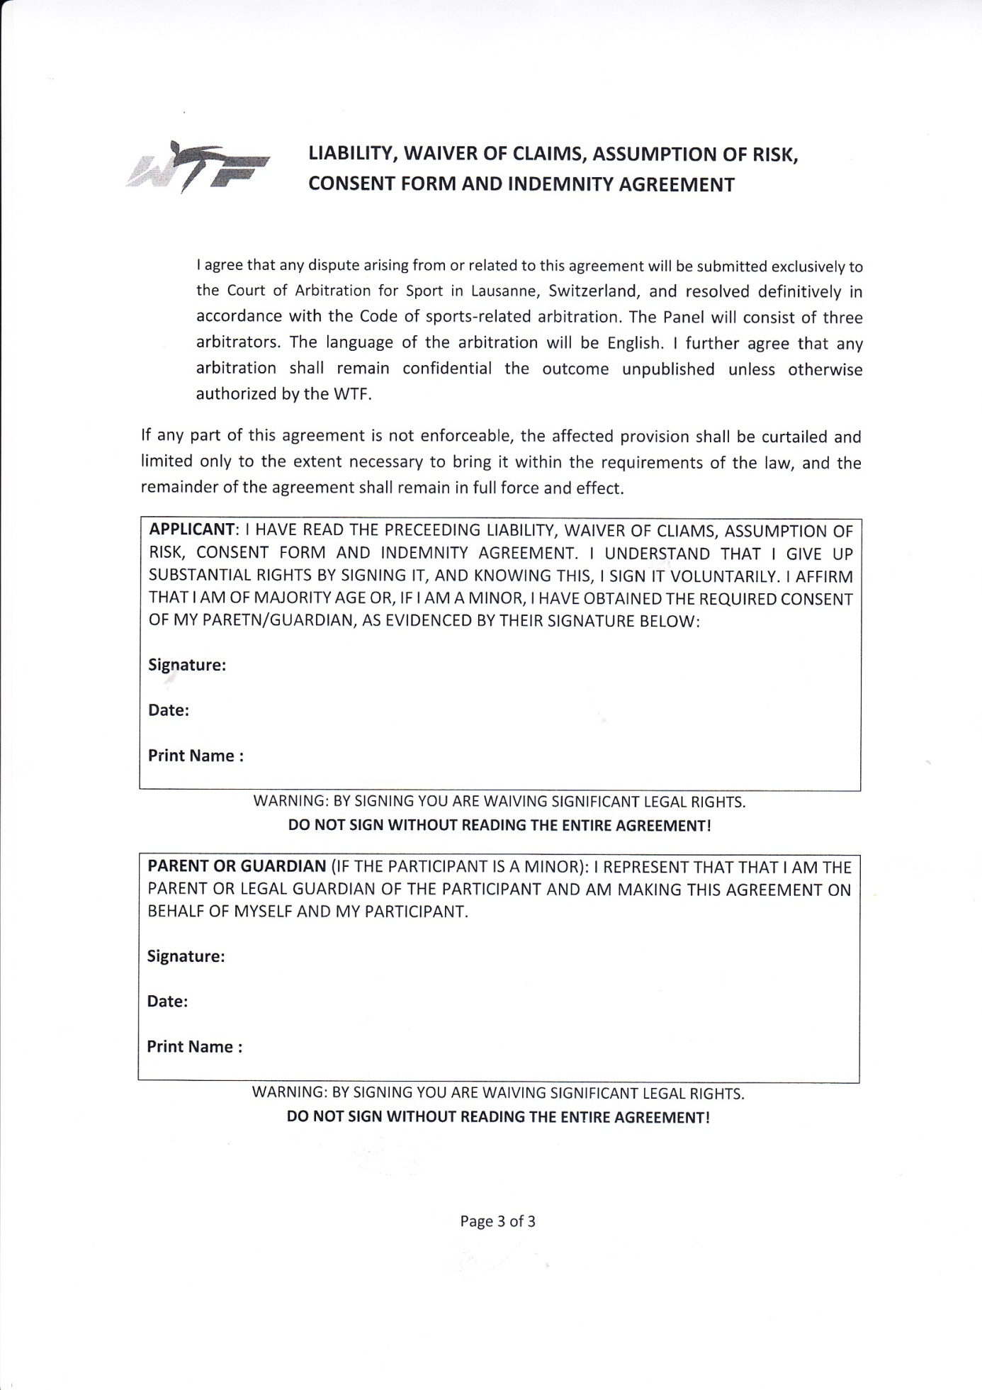
ŞAMPİYONA VE TURNUVALARA KAYIT İÇİN YAPILMASI GEREKENLER
1-Bir kulüp adına kayıt işlemlerini sadece kayıtlı kulübün yetkili antrenörü yapabilecektir.
2-Kayıt işlemlerine https://www.hangastar.com/WTF/login.aspx adresinden giriş yapıldıktan başlanabilecektir.
ÖNEMLİ**Kayıt işlemlerine başlamadan önce sporcu veya antrenörün en az 2017 yılı sonuna kadar WTF Lisansının olduğundan ve tüm belgelerinin (Fotoğraf, Nüfus Cüzdanı Fotokopisi, WAIWER Belgesi) tamam olduğundan emin olunuz. (Yeni lisans çıkarma ve 2017 vize işlemlerinin tamamlanma süreci WTF’nin onay süresinin 7 gün olması nedeniyle 10 günü bulabilmektedir. Lütfen bunu dikkate alarak evraklarınızı ivedilikle gönderiniz)
3-Daha önceden sisteme kayıt yaptıran kulüpler şu şekilde:
(Ankara Adliye Spor Kulübü, Ankara Demirspor Kulübü, Ankara Efsane 2 Spor Kulübü, Sakarya Arifiye Atılgan Spor Kulübü, Manisa Başar Spor Kulübü, Ankara Birlik Taekwondo Spor Kulübü, İzmir Buca Belediyesi G.S.K., Bursa TOHM, Büyükşehir Belediyesi Ankaraspor, Adana Çetin Topçuoğlu Spor Kulübü, Ankara EGO Spor Kulübü, Gaziantep TOHM, İstanbul Gaziosmanpaşa Belediyesi Spor Kulübü, Genclikspor Çorum, Bursa Gürsu Belediyesi Spor Kulübü, H.Y.M Spor Kulübü, Ankara İlbank Gençlik ve Spor Kulübü, İstanbul Büyükşehir Belediyesi Spor Kulübü, İzmir Büyükşehir Belediyesi Spor Kulübü, İzmir TOHM, Kocaeli Büyükşehir Belediyesi Kağıtspor, Nevşehir Gençlik Spor Kulübü, Bursa Osmangazi Belediyespor, Antalya Prof. İhsan Koz İ.O. Gençlik ve Spor Kulübü, Ankara Seven Spor Kulübü, Samsun Terme Gençlik Hizmetleri Spor Kulübü, Konya TSYD Spor Kulübü, Ankara Ulaştırma Spor Kulübü, İstanbul Uzunçavdar Spor Kulübü, Yalova Belediyesi Spor Kulübü, Kayseri Yay Tan Say Spor Kulübü, Bursa Yıldırım Belediyesi Jimnastik Spor Kulübü, Edirne Uzunköprü Belediyesi Spor Kulübü)
4-Daha önceden bu sistemde kulüp kaydı olmayan ve sisteme kulübünü kaydettirmek isteyen antrenörlerimiz aşağıdaki adımları takip edecektir.
**Excell Tablosu İVEDİ bir şekilde örneğe göre doldurulup mustafacam@taekwondo.org.tr adresine gönderilecektir. (Excell tablosunun Federasyonumuza ulaşmasının ardından kulübün sisteme kaydı 1 haftayı bulabilmektedir. Lütfen ivedilikle bu işlemi gerçekleştirin) (Kulüp sisteme kaydolduktan sonra, Federasyonumuzla irtibat kurarak kaydını yapacağınız sporcuları kulübünüze geçirme işlemini yapın)
EXCELL TABLOSU İÇİN TIKLAYIN http://www.turkiyetaekwondofed.gov.tr/dokumanlar/antalya2017/kulup_kayit_formu.xlsx
**Kulüp ve sporcu kaydında sıkıntı yaşayacağınızı düşünüyorsanız, Avrupa Kulüpler Taekwondo Şampiyonası dışında kalan organizasyonlara kayıt için daha önce sisteme kaydolmuş yukarıda isimleri verilen kulüplerimizle irtibata geçip kayıt olma konusunda yardım isteyebilirsiniz. İsmi geçen kulüplerle görüşerek, kayıtlarınızı bu kulüplerin ismi altında yapabilirsiniz. Avrupa Kulüpler Taekwondo Şampiyonasına katılacak kulüpler ise sadece sisteme kayıtlı kulüpler olabilecektir.

YENİ KAYIT YAPTIRACAK KULÜPLERİN ŞİFRE OLUŞTURMASI
a)Açılan sayfada (forgot password ?) linkine tıklanacak.
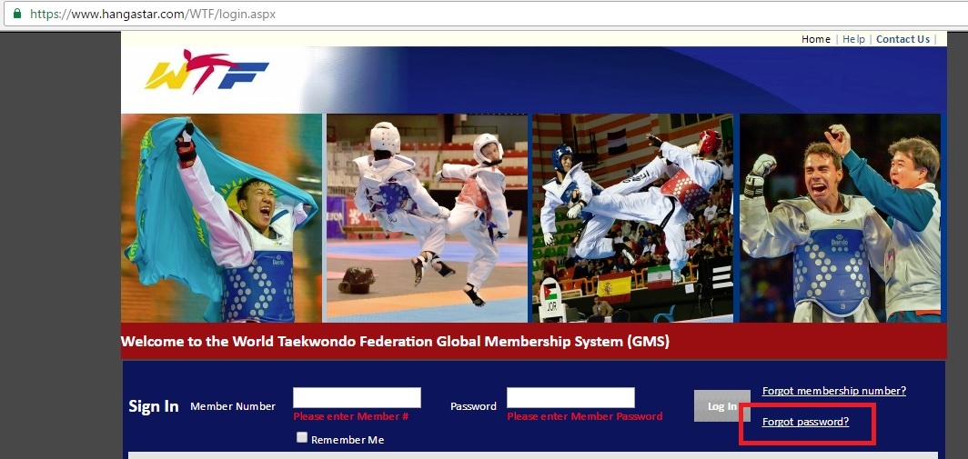
b) Gelen sayfada
-Enter your Member Number: kısmına Antrenörümüz TUR ile başlayan WTF Lisans numarasını yazacak.
- Enter Secret Code: kısmına ekranda görülen güvenlik kodu yazılacak.
- Enter your BirthDate: kısmına doğum tarihi yazılacak ve alttaki Continue butonuna basılacak.
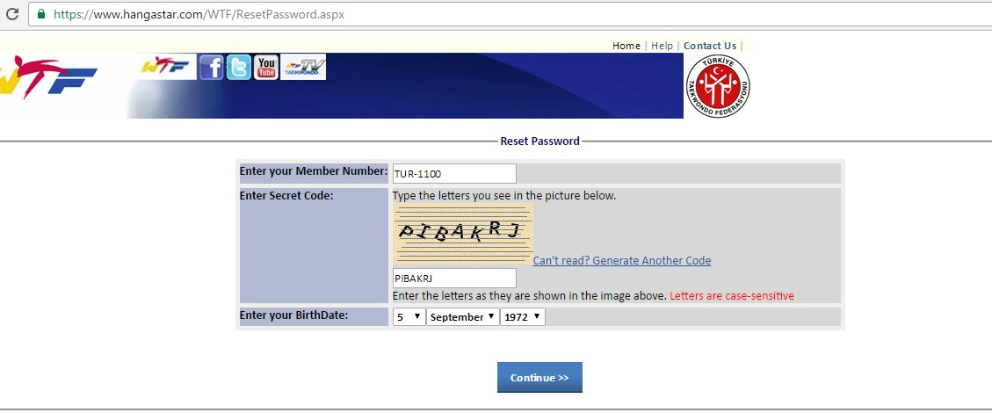* (TUR-1100 hesabı örnek verilmiştir. Siz kendi WTF Lisans numaranız ile işlem yapacaksınız)
c)Bu işlemi yaptıktan sonra sisteme kayıtlı mail adresine YENİ BİR ŞİFRE GELECEKTİR (Şifre eğer www.taekwondo.org.tr adresine gönderilmişse mail adresinizi Federasyonumuzla irtibata geçerek değiştirebilirsiniz.)
d) Yeni şifreniz geldikten sonra yeniden https://www.hangastar.com//WTF/login.aspx adresine girerek Member Number kısmına TUR ile başlayan WTF Lisans numaranızı Password kısmına ise yeni şifrenizi yazarak giriş yapabilirsiniz.
e) Gelen ekranda alt tarafta bulunan kutucuk işaretlenecek ve OK butonuna basılacaktır.
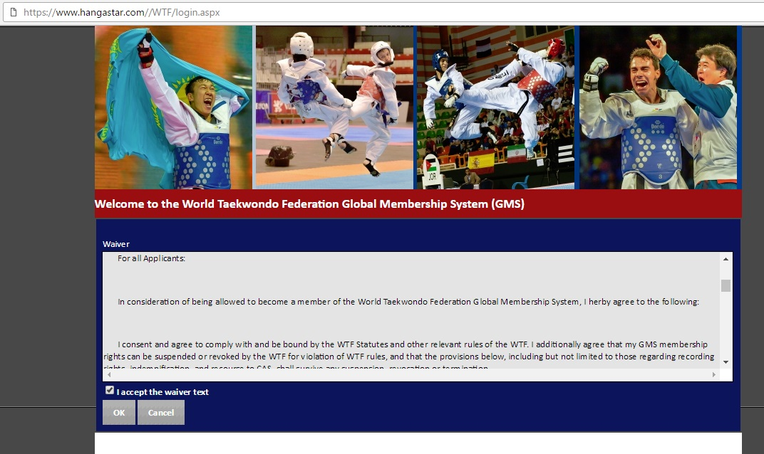
f) Gelen ekran yeni şifre belirlemenize yardımcı olacaktır. Enter Old Password kısmına mail adresinize gelen şifreyi gireceksiniz. Enter your new Password ve Re-enter your new Password kısımlarına ise kendi belirleyeceğiniz yeni şifreyi yazacaksınız. (Şifreler en az 8, en çok 32 karakter olacak. İçinde ad-soyad ve WTF Lisans numarası bulunmayacak. İçinde en az 1 rakam olacak)
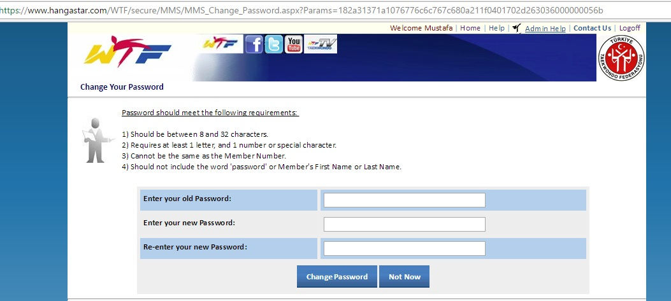
ŞAMPİYONA VE TURNUVALARA KAYIT YAPTIRMA İŞLEMİ
a) Şifreyle giriş yapıldıktan sonra gelen sayfada sol sütunda yer alan şampiyona veya turnuvalardan hangisine kayıt yaptırmak istiyorsanız onu seçeceksiniz.
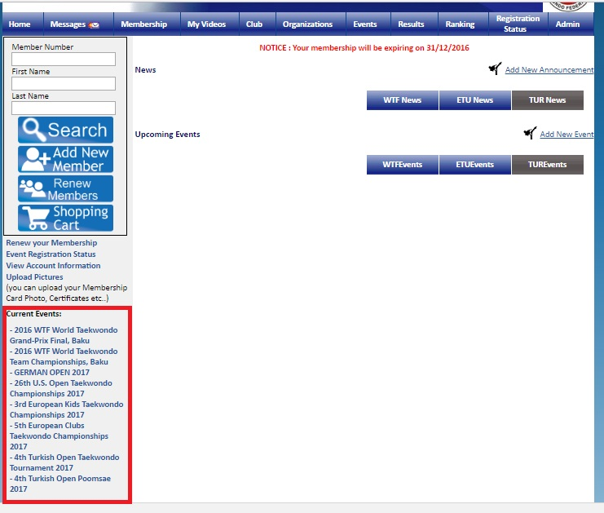

b) Örnek olarak Türkiye Açık Taekwondo Turnuvasını seçtik. Gelen ekranda ‘Register Team’ (Takım Kaydet) butonuna basıyoruz.
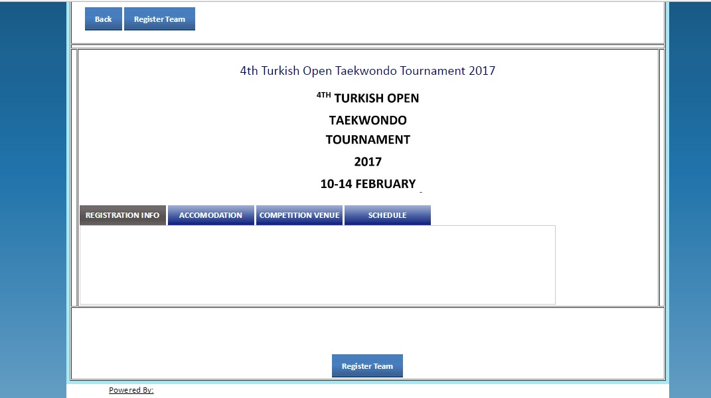
c)Gelen sayfada daha önceden kulüp kaydı yaptıranlar kulübünün ismini seçerek, ilk kez kulüp kaydı yaptıracak olanlar ise ‘Create New Team’ seçeneğini işaretleyerek alttaki ‘Next’ butonuna basacak. (Takım kaydınızı yaptıktan sonra ilerleyen dönemlerde güncelleme yapmak istediğinizde takımınızın ismini listede bulabileceksiniz)
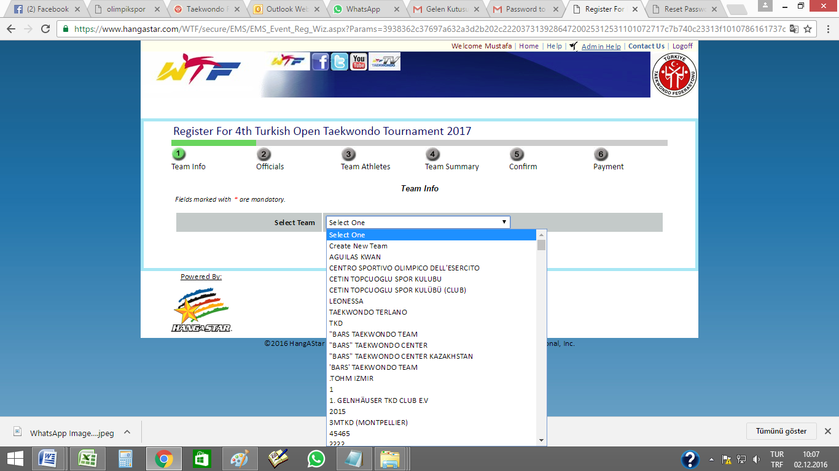

d) ‘Create New Team’ seçip ilerledikten sonra gelen ekranda Select Organization kısmında ‘Türkiye Taekwondo Federasyonu’ seçilecek. Team Name kısmına Takım Adı yazılacak. Select Team Gender kısmında ‘Male and Female Team’ seçilecek.
Contact Person kısmına kendi adınızı, Adress 1 kısmına adresinizi, Email adres kısmına mail adresinizi, Postal Code kısmına posta kodunuzu, Telephone No kısmına +90 yazdıktan sonra cep telefon numaranızı, City kısmına ise şehrinizi yazacaksınız. Diğer bölümlerin doldurulması zorunlu değildir. Next butonuna basarak bir sonraki sayfaya geçiyoruz.
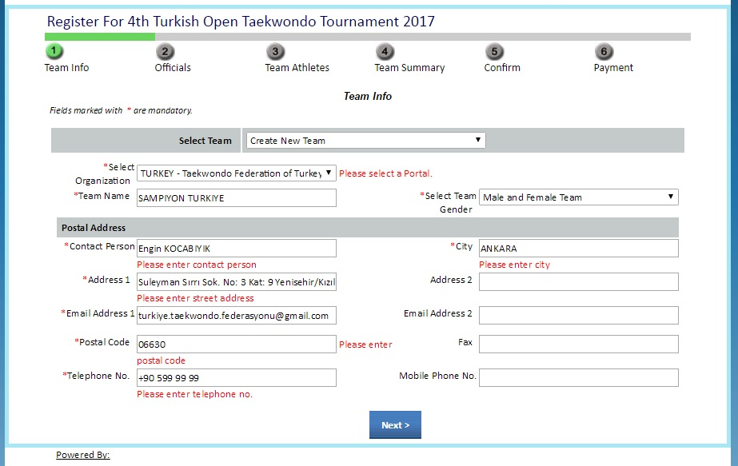

e) Gelen sayfada ilk olarak kulübün antrenörlerinin kaydı yapılacak. Bunun için ‘Trainer’ butonuna basılacak.
Member # or Name yazan ilk kutucuğa Antrenörün adı veya soyadı yazılacak. Daha sonra kutucuğun dışında bir yere tıklanacak. Kısa bir süre bekledikten sonra ikinci kutucukta isimler gözükecek. Buradan antrenör kendi adını seçecek ve ‘Add’ butonuna basacak. İsmi ekledikten sonra dilerseniz aynı sayfadan ayrılmadan başka antrenörleri de ekleyebilirsiniz. Tüm antrenörler eklendikten sonra ‘Next’ butonuna basarak sporcu ekleme sayfasına geçiyoruz.
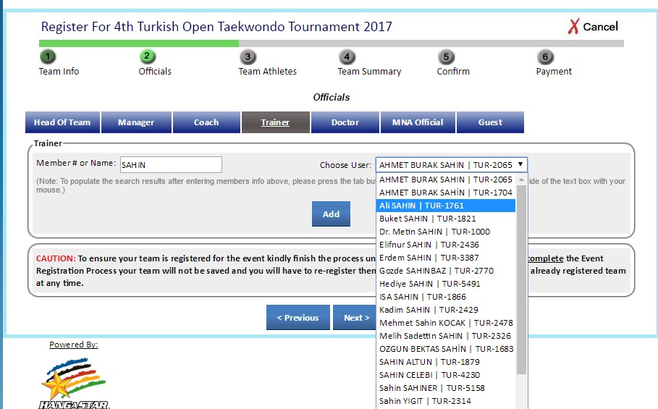

f)Sporcu ekleme sayfasında Sub-event kısmından hangi kategori ve cinsiyette kayıt yaptıracağımızı seçiyoruz. Division kısmından kilo kategorisini seçiyoruz. No. of Contestants kısmından seçilen kategori ve kiloda kaç sporcu kayıt yaptıracağımızı seçiyoruz. Daha sonra açılan kutucuğa antrenör kaydında olduğu gibi sporcunun adı veya soyadı yazılacak. Kutucuğun dışına tıklandıktan sonra kısa bir süre beklenecek ve gelen listeden sporcu seçildikten sonra ‘Add’ butonuna tıklanacak. Sporcunun evrakları tamamsa sporcu sorunsuz şekilde eklenecektir. Aynı sayfadan ayrılmadan kulübünüze ait tüm sporcuları ekleyebilirsiniz. Tüm eklemeler bittikten sonra ‘Next’ butonuna basıyoruz. 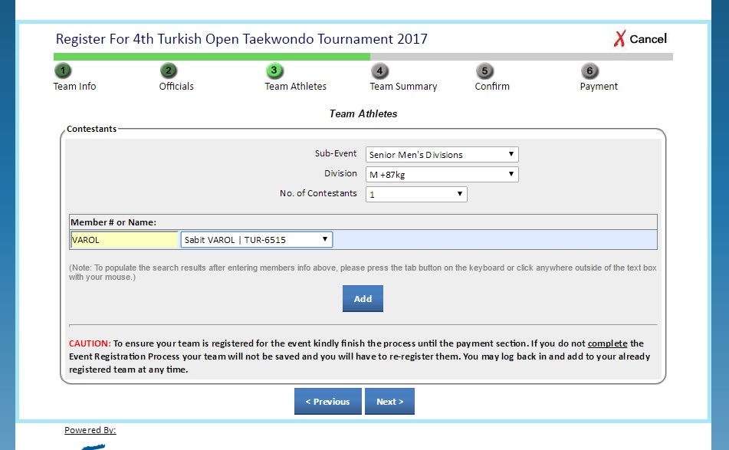
*BAŞARILI KAYIT ÖRNEĞİ
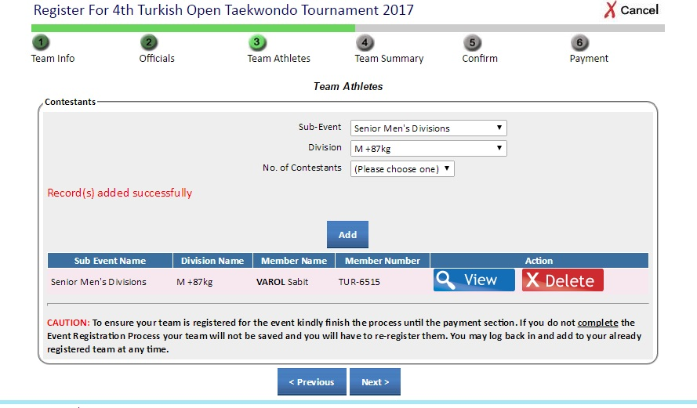
*Daha sonra sporcunuzu isterseniz Kırmızı renkli ‘Delete’ butonuna basarak silebilir, yeniden ekleyerek kilosunu değiştirebilirsiniz.
g) Gelen sayfadaki küçük kutucuk işaretlenecek ve ‘Next’ düğmesine basınız.
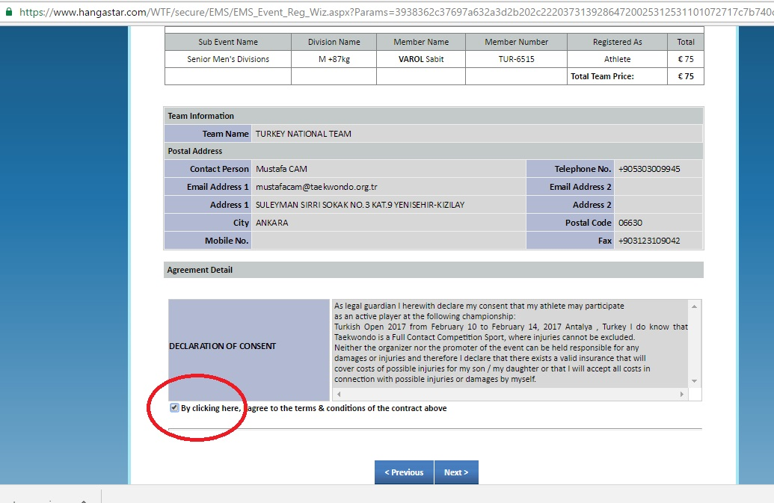
h) Yine bir sonraki gelen sayfada aynı şekilde küçük kutucuğu işaretleyip ‘Next’ butonuna basıyor ve gelen son sayfada ‘Continue’ butonuna basarak kaydımızı bitiriyoruz. Bu işlemi yaptıktan sonra mail adresinize kayıt işleminin gerçekleştiğine dair bir mail gelecektir. Kaydınızı ‘Team Summary’ kısmından kontrol edebilir ‘Weight Divisons’ kısmından kayıt yaptıran tüm sporcuları görebilirsiniz.
